**Тема 3. Горобина - королева осені**

Мета:розширити уявлення дітей про горобину; поглибити знання про рослинний та тваринний світ; розвивати зв’язне мовлення, пам'ять, спостережливість; навчати логічно мислити порівнювати, фантазувати; виховувати бережливе ставлення до природи , бажання відкривати й пізнавати її таємниці

**Місце проведення:** шкільний парк

**І.Ранкова зустріч.**

1.Привітання дітей.

Діти стають у коло і разом з учителем промовляють вітання

**ІІ.** **Підготовка учнів до екскурсії.**

1.Вчитель..

— Діти, сьогодні ми підемо на екскурсію до нашого шкільного парку, але перш ніж підемо, повторимо правила поведінки на екскурсії.

* По дорозі до місця зупинки йти в колоні по двоє.
* Не відволікатися по дорозі на сторонні об'єкти, не відставати від товаришів.
* У колоні не галасувати, слідкувати за вчителем, який йде попереду.
* Ходити у визначених учителем місцях.
* Не ламати гілки дерев, кущів.
* Не заглядати у дупло, під корені дерев — це небезпечно.
* Не лякати тварин, яких зустрінете.

**ІІІ. Вступна бесіда**

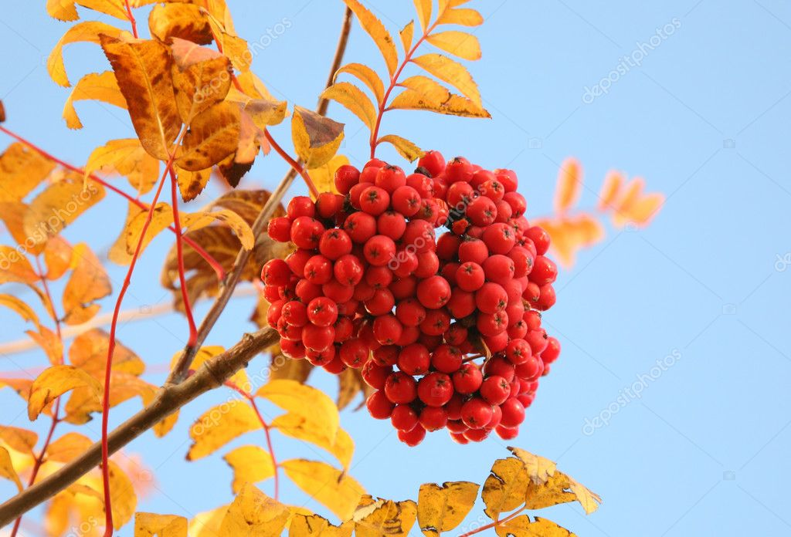**Вчитель**

Гороби́на уся червона,

Навіть листя червоне теж.

І висять перестиглі грона

У красі дивовижних пожеж.

Ніби все навкруги палає

І горить золотим вогнем.

Дуже гарно в гаю буває,

Коли сонце осіннім днем.

Н. Красоткіна

Чудовий навколишній світ! Іноді в ньому відбуваються якісь незвичні речі. Сьогодні ми з вами відвідаємо ще одну красуню нашого осіннього парку – горобину

**IV. Слухаємо оповідання**

**ГОСТИНИ У ГОРОБИНИ**

Осипалося з горобини листя. Залишилися тільки червоні ґрона. Висять, мов намистини. Красиві, але гіркі й терпкі. Яка пташка прилетить, покуштує і далі летить. Одного ранку над горобиною забриніла чудова пісня, мов срібна струна заграла. Дивні чубаті птахи озвалися. Омелюхи.

З далекої півночі прилетіли. Ось кого ждала горобина. Радо почастувала вона чубатих гостей своїми червоними ягодами. І не знав ніхто, що ягоди горобини стали солодкі. Кажуть люди: від морозу.

Ні, не від морозу, а від горя. Бо довго ждала горобина своїх дорогих гостей, сумувала, горювала, думала, що не прилетять. І ягоди від горя стали солодкі.

**Бесіда за запитаннями**

1. Чи осипалося листя з горобини , про, що це свідчить?
2. Які на смак та колір ягоди?
3. Для кого ягоди горобини є найкращим кормом взимку?
4. Хто такі омелюхи?

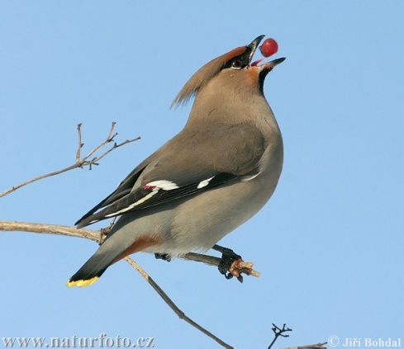**Повідомлення**

**1 учень**

Омелюхи у наших краях з'являються не кожний рік. Пташка живиться ягодами, насінням. Вона ковтає їжу до того ж насіння і кісточки проходять через шлунок омелюхів і не втрачають схожості. Таким чином омелюх розповсюджує багато ягідних рослин.

Ця пташка гніздиться у північних хвойних лісах. Гнізда будує на деревах. Самець годує самку, що висиджує пташенят. Звичайно у гнізді буває 3—7 яєць. Зграйки пташок доводиться бачити на горобині, бузині, виростах омели — скрізь можна чути їх мелодійно дзвінкі голоси. Це досить красива пташка. Спинка у неї бурувато-сіра з червонуватим відтінком на голові, великий чубчик сірувато-рожевого кольору. Крила чорнуваті з жовтими поперечними смужками і білим «дзеркальцем» нижче плеча. Навесні омелюхи відлітають на північ.

**V. Легенда про горобину**

Давно-давно то було. Жила бідна вдова із донькою. Убого жили, не мали достатку ні в чому: ні крихти хліба, ні крупини лишньої не було. Чого було у них вдосталь, так це любові до всього, що їх оточувало, хай то були дерева, рослини, тварини. Та найбільше дівчина турбувалась про птахів. їх вона любила понад усе, проводжала у вирій і нетерпляче чекала пташиного повернення. Вірила, що птахи — це вісники Божі, і завжди лишала пташечкам крихітку хліба, а чи насінину. А птахи як віддячували їй! Дерева в їхньому садочку завжди гнулися від плодів, бо гусінь там не водилася, на городі не толочили жито, не видзьобували соняхи. Та заздрісники є всюди. Незлюбила дівчину зла відьма. Їй ніколи не вдавалося принадити птахів, щоб так вірно служили. Її всі обходили десятою дорогою. Ось вона й надумала, аби за допомогою дівчини заволодіти пташиним царством і мандрувати з ними до вирію, а потім вертати назад і з новими силами чинити недобре. Але дівчина зрозуміла хитрі і підступні наміри злюки і не пожертвувала пташиною любов’ю. Розгнівалась, ой як розгнівалась відьма! Вона кричала, тупотіла ногами, махала своїм ціпком, та дівчину це не злякало. І тоді відьма вирішила перетворити її на дерево: ось, мовляв, тобі, не матимеш рук — не годуватимеш птахів, тоді вони й прилетять до старої відьмарки. Надумала, так і. зробила. Згорювалась дівчина, дивилася листочками на білий світ, ладна була б усе зробити для птахів, які бідували без неї. Горе їм усім було, коли наступила сувора зима. Сніги накрили всі кущі, морози теж страху доброго нагнали. Несила їй було дивитись на бідування маленьких птахів, і тоді дівчина попросила Бога, щоб її сльози він перетворив на ягоди, щоб пташечки могли дзьобати їх такої суворої зими. І сталося диво — дерево зарясніло червоними плодами, птахи мали вдосталь їжі. Але ягоди були гіркуваті, то гіркі сльози дівчини, яка врятувала від голодної смерті птаство, але не вберегла себе. Стала дівчина горобиною.

***( Обговорення легенди)***

**VI. Горобина в народній мудрості ( загадки, прикмети, прислів’я, вірші про горобину)**

**Вчитель.**

* Домашнім вашим завданням було підготувати загадки ( І група), прикмети (ІІ група) , вірші (ІІІ група) про горобину
* Виступ І групи учнів
* Сукня загубилося, а гудзички залишилися.
* Висять на гілці подружки, притулившись тісно одне до одного.
* Осінь в сад до нас прийшла,

Червоний факел запалив.

Тут дрозди, шпаки снують.

І, галасуючи, його клюють

* В сінокіс – гірка,

А в мороз – солодка,

Що за ягідка?

Виступ ІІ групи учнів

1. **«Горобина»**

Струнку горобину бачу у дворі,

Смарагд на гілках вранці на зорі.

Багато ягід червоних,

Стиглих і прекрасних

Гронами висять,

Їх красивий наряд.

Збери на нитку ягід-для душі,

З горобини намисто дуже гарні!

1. «Горобина»

Червоненьку ягоду

Мені дала горобина.

Думав я, що солодку,

А вона – як хіна.

То ця ягідка

Просто недозріла,

Та горобина хитра

Хотіла пожартувати?

Виступ ІІІ групи учнів

1. **Народні прикмети, пов’язані з горобиною:**

Горобина зацвітає — пора сіяти льон.

Горобина квітне рясно — багато вівса.

Добре цвіте горобина — до врожаю льону.

Пізній розквіт горобини — до довгої осені.

Якщо вродить горобина — жито буде хороша.

У лісі багато горобини — осінь буде дощовою, якщо мало — сухо.

***( Обговорення народних прикмет)***

**VII. Цікавинки про горобину**

**Учень 1.**Червона горобина має близько 100 різновидів в природі, з яких 1/3 припадає на регіон Росії. Так само, горобина може бути різних кольорів, не тільки звичної нам криваво-червоною, а й жовтою або навіть чорною. Остання, за визначенням учених, взагалі не має до горобинового плоду ніякого відношення. Називають її правильно аронієй, а вона в свою чергу відноситься до того ж сімейства, що і горобина червона — Рожеве сімейство. Фактично це її далека «сестричка»

**Учень 2**. Протягом багатьох століть горобина вважалася магічним рослиною і відігравала важливу роль в повір'ях і обрядах давніх слов'ян, кельтів і скандинавів.

Ягоди горобини (як і калини) вважаються символом сімейного щастя.

**Учень 3**. Плід горобини, виявляється, зовсім не ягода. За своєю будовою воно близьке до звичайного яблука, тільки маленького. І форма овально-округла, і серцевина з кісточками - все, як у яблука. Розміри тільки підкачали.

**( Обговорення цікавих фактів)**

**VIII. Поміркуємо**

**Вчитель**. Давайте поміркуємо, яку ж користь несе горобина?

**IX. Підсумок уроку**

* Отже, що найбільше вам сподобалося під час нашої екскурсії?
* Яку користь несе горобина для нас?
* Хто полюбляє харчуватися плодами горобини?

**X. Домашнє завдання**

**Вчитель**. Свої думки про те, що зацікавило вас на сьогоднішньому уроці, оформіть у твір, казку чи вірш.